РЕЗЮМЕ
соискателя на должность
«Мастер сухого строительства»

Личные данные:
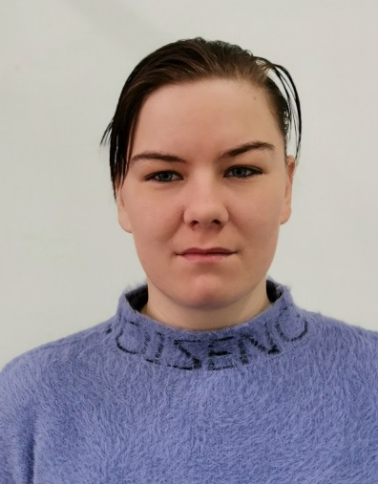

Адрес: г. Комсомольск-на-Амуре,  ул. Пионерская д 29, кв. 105 | Контактные данные: 8-984-260-63-48  E-mail:
Вильская Ирина Михайловна
Сведения о себе | Дата рождения: 12 декабря 1997 г  Семейное положение: замужем  Личные качества:
Опыт работы: | Межрайонный Отдел Вневедомственной Охраны по г.Комсомольску на Амуре, филиал Федерального государственного казенного учреждения. Управление вневедомственной охраны Войск Национальной Гвардии Российской Федерации по Хабаровскому краю
Образование: | КГБ ПОУ «Комсомольский-на-Амуре колледж технологий и сервиса»  Специальность: Мастер сухого строительства
Профессиональные навыки: | Я знаю: - требования инструкций и регламентов к организации и подготовке рабочих мест, оборудования, материалов и инструментов для выполнения штукатурных и декоративных  работ;  - технологическую последовательность выполнения подготовки, производства работ и ремонта штукатурных и декоративных покрытий, наливных стяжек полов и систем  фасадных теплоизоляционных композиционных.  - требования инструкций и регламентов к организации и подготовке рабочих мест, оборудования, материалов и инструментов для выполнения монтажа каркасно-обшивных  конструкций;  - технологическую последовательность выполнения этапов подготовки (разметки, раскроя и прочих операций), монтажа и ремонта каркасно-обшивных конструкций, сборных  оснований пола;  - способы отделки каркасно-обшивных конструкций готовыми составами и сухими строительными смесями;  - технологическую последовательность монтажа гипсовых пазогребневых плит и бескаркасной облицовки строительными листовыми и плитными материалами.  Я умею: - организовывать подготовку рабочих мест, оборудования, материалов и инструментов для выполнения монтажа каркасно-обшивных конструкций в соответствии с инструкциями и регламентами;  - пользоваться установленной технической документацией;  - выполнять подготовительные работы, осуществлять производство работ по монтажу каркасно-обшивных конструкций, сборных оснований пола, гипсовых пазогребневых плит и бескаркасных облицовок стен из строительных листовых и плитных материалов;  выполнять отделочные работы с использованием готовых составов и сухих строительных смесей;  - монтировать каркасно-обшивные конструкции сложной геометрической формы (криволинейные, ломаные, многоуровневые и прочие конструкции);  - организовывать подготовку рабочих мест, оборудования, материалов для выполнения штукатурных и декоративных работ в соответствии с инструкциями и регламентами;  - пользоваться установленной технической документацией;  - выполнять подготовительные работы, осуществлять производство работ и ремонт штукатурных и декоративные покрытий, наливных стяжек полов и систем фасадных теплоизоляционных композиционных.
Технические навыки: | Пользователь MSWord, Интернет-ресурс.  Опыт работы с офисным оборудованием (ПК, сканеры, принтеры)
Дополнительные сведения о себе: | Контактность, общительность, трудоспособность,  умение находить оптимальное решение в любой ситуации, в том числе – в нестандартной.

